|  |  |
| --- | --- |
| Projet Robotique mobile  Bad Monkey | Résumé  Ce projet a pour but de programmer un robot capable de cartographier une pièce. La carte de la pièce sera affichée sur un site web.  Promotion Maisonnier – IMERIR - 2014 |

Table des matières

1. Cadre et objectifs du projet **2**
2. Que devrons nous faire et quand ?**2**
3. Gestion des activités**3**
4. Identification des risques**4**
5. Qualité**4**

# Cadre et objectifs du projet

Le but est de créer le logiciel nécessaire pour cartographier une zone avec le robot Arduino. Le logiciel que nous devons faire, doit cartographier de façon autonome, une zone et afficher la carte de cette zone sur un écran.

Le top départ de la cartographie peut être donnée:

* Par un clic sur un bouton dans le logiciel,
* Par un timer,
* Dès l’allumage du robot.

La fin de la cartographie est laissée libre.

Le logiciel communique avec le robot à travers le réseau Wifi.

Sur le robot, nous devons coder en C/C++ dans l’IDE Arduino.

Nous sommes libres de choisir notre environnement de développement pour notre ordinateur.

# Que devrons nous faire et quand ?

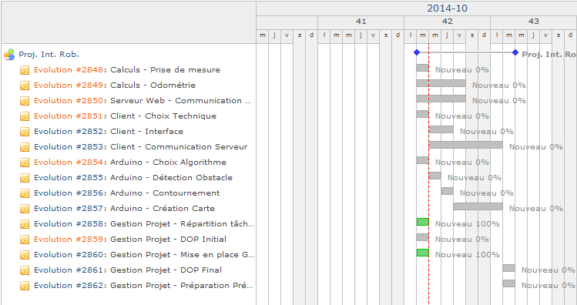

# Gestion des activités

Gestion de projet

* Répartition tâches
* Gantt
* Suivi projet

Calcul

* Prise de mesure - calibrage
* Odométrie

Client Web

* Choix technique
* Communication avec serveur
* Mise en place cartographie

Serveur intermédiaire

* Communication avec client (Arduino)
* Communication avec client (Web)

Programmation Arduino

* Choix algorithme
* Mise en place de l’algorithme choisi

# Identification des risques

|  |  |  |  |  |  |
| --- | --- | --- | --- | --- | --- |
| Risque | Dangerosité | Probabilité | Criticité | Plan à mettre en œuvre | État |
| Problème communication entre client et robot dû à la réinitialisation du wifi sur le robot | 3 | 3 | 9 | Faire tourner une roue après l’autre de façon « invisible » |  |
| Manque de précision des capteurs | 5 | 5 | 25 | Algorithme optimisé |  |
| Manque de RAM, de ROM et de CPU | 5 | 3 | 15 | ROM : Utiliser carte SD. RAM/CPU : Augmenter la fréquence de l’horloge du robot. |  |
| Erreurs de calculs, imprécisions. | 4 | 2 | 8 | Faire vérifier les calculs. |  |

# Qualité

Les différentes parties du projet communiquent entre elles. Le robot détecte bien les obstacles et le client affiche la carte créée par le robot.

# Rétrospective

Durant le déroulement du projet nous avons dû faire des modifications dans nos choix de départ. Les parties que nous avons changées sont donc :

* **L’algorithme** qui permet au robot de parcourir la pièce. L’algorithme de la main gauche ne convenait pas car la précision du capteur et l’adhérence des roues décalaient le robot et donc faussaient l’odométrie. Nous avons donc choisi un algorithme qui parcourt la pièce de façon aléatoire.
* Ensuite nous avons changé **l’architecture du projet**. L’espace mémoire du robot ne permettant pas de stocker beaucoup de données, nous avons donc décidé de mettre en place un serveur intermédiaire qui fait le lien entre le robot et le client, et qui enregistre les données dans une base de données. Le robot et donc désormais un client et non plus en serveur comme prévu au départ.